有关说明
一、内容简介:

该光盘附有本书所有的源程序（目录SourceCode\chap03—chap11），相关动态链接库（目录DLL）和执行文件（目录Demo）、例图(目录images)和附录(目录Appendix)。

二、运行环境：

中（英）文Windows95/98/Me/2000/XP/NT，Visual C++6.0编译。

三、各章增加类说明
（一）第三章
见教材
（二）第四章
增加的类：
- CAreaPro：其定义文件为“AreaPro.h”，实现文件为“AreaPro.cpp”。
实现图像区处理操作
- CPointPro：其定义文件为“PointPro.h”，实现文件为“PointPro.cpp”。
实现图像点处理操作
- CDlgColor：其定义文件为“DlgColor.h”，实现文件为“DlgColor.cpp”。
管理图像伪彩色编码表对话框
- CDlgIntensity：其定义文件为“DlgIntensity.h”，实现文件为“DlgIntensity.cpp”。
管理图像直方图显示对话框
- CDlgLinerPara：其定义文件为“DlgLinerPara.h”，实现文件为“DlgLinerPara.cpp”。
管理图像线性变换参数选择对话框
- CDlgMedianFilter：其定义文件为“DlgMedianFilter.h”，实现文件为“DlgMedianFilter.cpp”。
管理图像中值滤波参数选择对话框
- CDlgPointStre：其定义文件为“DlgPointStre.h”，实现文件为“DlgPointStre.cpp”。
管理图像灰度拉伸参数选择对话框
- CDlgSmooth：其定义文件为“DlgSmooth.h”，实现文件为“DlgSmooth.cpp”。
管理图像平滑参数选择对话框
- DlgThreshold：其定义文件为“DlgThreshold.h”，实现文件为“DlgThreshold.cpp”。
管理图像阈值化参数选择对话框
10．CEdgeDetDlg：其定义文件为“EdgeDetDlg.h”，实现文件为“EdgeDetDlg.cpp”。
管理图像边缘检测参数选择对话框
11．CLapDlg：其定义文件为“LapDlg.h”，实现文件为“LapDlg.cpp”。
管理图像拉普拉斯边缘检测参数选择对话框
（三）第五章
增加的类：
1．CDlgProject：其定义文件为“DlgProject.h”，实现文件为“DlgProject.cpp”。
管理图像投影变换参数选择对话框
2．CDlgSeedFill：其定义文件为“DlgSeedFill.h”，实现文件为“DlgSeedFill.cpp”。
管理种子填充参数选择对话框、
（四）第六章
增加的类：
1．CGeoTrans：其定义文件为“GeoTrans.h”，实现文件为“GeoTrans.cpp”。
实现图像几何变换操作
2．CDlgGeoRota：其定义文件为“DlgGeoRota.h”，实现文件为“DlgGeoRota.cpp”。
管理图像旋转变换参数选择对话框
3．CDlgGeoTran：其定义文件为“DlgGeoTran.h”，实现文件为“DlgGeoTran.cpp”。
管理图像平移变换参数选择对话框
4．CDlgGeoZoom：其定义文件为“DlgGeoZoom.h”，实现文件为“DlgGeoZoom.cpp”。
管理图像缩放变换参数选择对话框
（五）第七章
增加的类：
1．CFreqPro：其定义文件为“FreqPro.h”，实现文件为“FreqPro.cpp”。
实现图像频域变换操作
2．CDlgFouriorFilte：其定义文件为“DlgFouriorFilte.h”，实现文件为“DlgFouriorFilte.cpp”。
管理图像频域滤波参数选择对话框
由于要用到Matcom的Matrix<LIB>C++数学运算库，因此应注意如下设置：
增加的库文件：mdv4501v.lib，应在Project Setting…中进行设置，如下图。
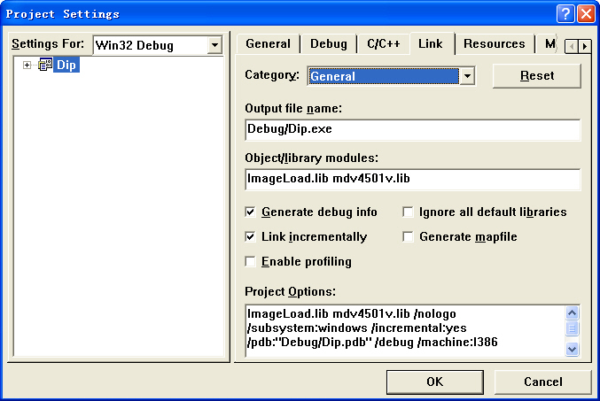
增加的库定义文件：matlib.h。

（六）第八章
增加的类：
- CMorphPro：其定义文件为“MorphProc.h”，实现文件为“MorphProc.cpp”。
实现图像形态学处理操作
- CButtonST：其定义文件为“BtnST.h”，实现文件为“BtnST.cpp”。
实现图像扩展按钮，以直观显示结构元素。
- CDlgMorph：其定义文件为“DlgMorph.h”，实现文件为“DlgMorph.cpp”。
管理形态学变换参数选择对话框
- CDlgHitMiss：其定义文件为“DlgHitMiss.h”，实现文件为“DlgHitMiss.cpp”。
管理击中击不中变换参数选择对话框
（七）第九章
增加的类：
- CImgAnalyse：其定义文件为“ImgAnalyse.h”，实现文件为“ImgAnalyse.cpp”。
实现图像特征分析操作
- CDlgFeature：其定义文件为“DlgFeature.h”，实现文件为“DlgFeature.cpp”。
管理特征分析参数显示及选择对话框
（八）第十章
增加的类：
- CDlgHuffman：其定义文件为“DlgHuffman.h”，实现文件为“DlgHuffman.cpp”。
管理霍夫曼编码结果显示对话框
- CDlgShannon：其定义文件为“DlgShannon.h”，实现文件为“DlgShannon.cpp”。
管理香农编码结果显示对话框
- CDlgStrInput：其定义文件为“DlgStrInput.h”，实现文件为“DlgStrInput.cpp”。
管理算术编码示例字串输入对话框
（九）第十一章
增加的类：
- CRestore：其定义文件为“Restore.h”，实现文件为“Restore.cpp”。
实现图像复原操作

四、注意事项

- 除直方图查看消息在视图类映射外，其它消息都在文档类映射。
- 源代码的查看、修改等，其方法如下（以中值滤波为例）：
  - 如下图所示，在类浏览器中找到“中值滤波”菜单命令消息映射函数“OnEnhaMidianF()”，双击后可定位到其实现代码，可以看出该消息映射调用了CAreaPro类的MedianFilter()成员函数。
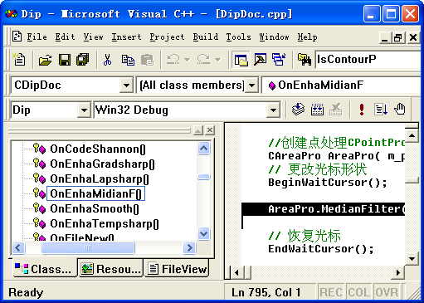
  - 其次在类浏览器中展开CAreaPro类，并定位到其成员函数BOOL CAreaPro::MedianFilter()的实现代码，将相关代码即可进行查看、修改等操作（在源代码核心位置编者都加入了详尽注释和说明）。
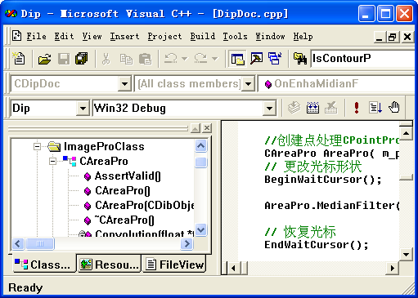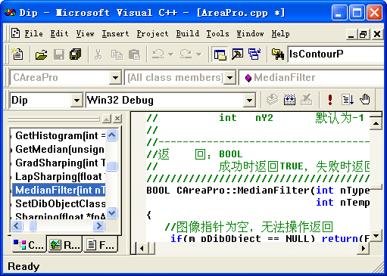
- 若要重用所附源代码有以下两种：
  - 直接将相关的类加入到自己的工程中即可（由于用到了CDibObject类和Imageload.dll动态链接库及Matcom的Matrix<LIB>C++数学运算库，请大家先参考教材第三章和第七章对其进行设置）。
  - 用注意事项2中的方法定位到相应核心代码处，用“复制”和“粘贴”功能将相关代码加入自己的程序中（由于用到了CDibObject类和Imageload.dll动态链接库及Matcom的Matrix<LIB>C++数学运算库，请自行设计有关图像信息读取、图像数据区指针获得等代码）。
- 所提供的代码除点处理类可以处理彩色图像外，其余类只能处理256色灰度图像，若要处理其它颜色分辨率图像请读者自己修改相应代码。
五、附录内容
- CComplex&CFourior目录内提供了实现复数运算及傅立叶变换的两个类。
- CMatrix目录提供了一个用于简单矩阵运算的类。
若不使用Matcom的Matrix<LIB>C++数学运算库，可将CComplex、CFourior和CMatrix三个类加入到工程中，以实现图像的频域变换。
- FileFormat目录提供了图像处理相关的大部分文件格式。

读者可自由使用本光盘提供的所有资源，若发现Bug或对提供源代码有好的建议，请用电子邮件和作者联系。

Email: wjnana@sohu.com
2003.5.2

